Skjold_navn_lille_4f

Til Vordingborg Facaderåd

Valdemarsgade 43

4760 Vordingborg

Tlf. 55 36 36 36

www.vordingborg.dk

Sagsnr.: 16/2041

Dokumentnr. 109665/16

Afdeling:

Plan og By

Sagsbehandler:

Karen Bruunsgaard Planlægger   
Dir. 55 36 24 22

kab@vordingborg.dk

08-08-2016

# Referat af mødet i Vordingborg Facaderåd den 5. juli 2016

**Facaderådets medlemmer:**

Formand:

Inger Drachmann

Næstformand:

Medlemmer:

Berit M. Christensen, Herbert Silz, Jan Thomsen, Gitte Kongstad, Tim Brorsen og Mogens Sørensen

Ikke til stede:

Sekretær:

Karen Bruunsgaard

**Dagsorden:**

Mødet startede med en ”Walk and talk” igennem Algade. Den generelle mening er vist, at der kan strammes op nogle steder, men at der også er sket mange positive ting med mange af facaderne. Der er givet kommunale byfornyelsesmidler til renovering af en facade, hvilket har medført, at bygningen fremtræder på en helt anden – meget bedre – måde, det er noget, der virker inspirerende. Der er nogle forretningsindehavere, der skal kontaktes af Kommunen, for at få dem til at ændre deres (ofte meget store) skilte.

**1** – Godkendelse af referat fra mødet den 24. maj 2016

Referatet blev godkendt og underskrevet

♦♦♦

**2 – Algade 24B, Vordingborg**

Ansøger ønsker at udskifte den gamle træport/dør med et glasparti. Ansøger ønsker at inddrage porten, så der kan etableres et butikslokale.

**Lovgrundlag:**

* Ejendommen er omfattet af Lokalplan nr. C-1.6 ”For bebyggelsen i den ældre del af Vordingborg bykerne”
* § 4 Bebyggelsens ydre fremtræden
* 4.1 Ændring af en bebyggelsens ydre mod offentlig vej eller plads må kun ske med byrådets tilladelse.
* 4.2 Udvendig skiltning og reklamering skal være tilpasset bygningens og gadestrækningens arkitektoniske udtryk og være i overensstemmelse med følgende bestemmelser:
* Skilte må ikke helt eller delvis dække arkitektoniske led.
* Placering af skilte for forskellige virksomheder på en og samme facade skal samordnes, så der opnås en god helhedsvirkning.
* Skilte skal passe til bygningen og må ikke ved deres udformning få karakter af facadebeklædning.
* Belysning skal afgrænses til det nødvendige.
* Kun teksten i lysskilte må fremstå belyst, og lysskilte må kun vedrøre virksomheden selv og ikke virksomheder andetsteds.
* Bevægelige reklameskilte eller flag er ikke tilladt over offentligt vejareal uden byrådets særlige tilladelse.

**Facaderådet anbefaler:**

Ansøgningen har været forelagt Vordingborg Facaderåd i mødet den 5. juli 2016. Facaderådet anbefalede at give et afslag - til at fjerne den gamle port.

Herbert har efterfølgende givet udtryk for, at han ikke var enig i Facaderådets afgørelse, han synes, de skulle have lov til at fjerne porten.

Ejerne af Algade 24B har indklaget afgørelsen til Natur- og Miljøklagenævnet, så en endelig beslutning afhænger af den afgørelse Natur- og Miljøklagenævnet kommer med.

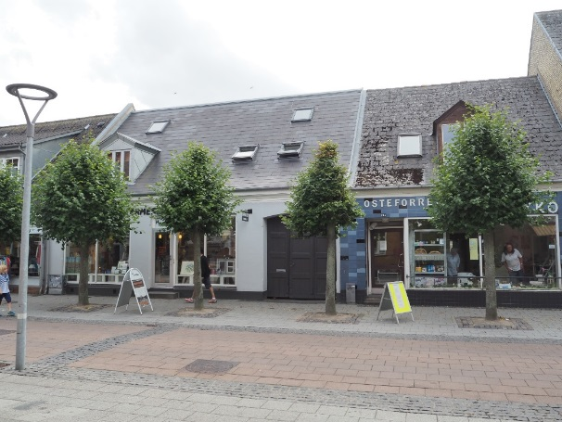

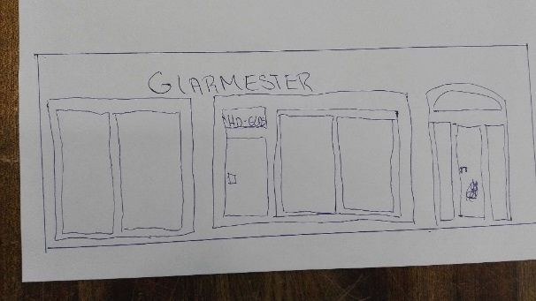

Eksisterende forhold Ansøger ønsker at erstatte træporten med vinduer

♦♦♦

**3 - Algade 53, 4760 Vordingborg**

Ansøgning om isætning af døre og vindue, hvor der kun har været vinduer. Der ønskes isat dør og vindue som dem der er i Salon Damaskus.

**Lovgrundlag:**

* Ejendommen er omfattet af Lokalplan nr. C-1.6 ”For bebyggelsen i den ældre del af Vordingborg bykerne”

**Facaderådet anbefaler**:

Ansøgningen har været forelagt Vordingborg Facaderåd i mødet den 5. juli 2016. Der var delte meninger, der var et medlem, der ikke syntes, at der skulle gives tilladelse til en ekstra indgangsdør.

Facaderådet anbefalede, at hvis der skulle gives tilladelse til en ny indgangsdør, skulle døren sidde længere væk fra den eksisterende dør, end det er vist i ansøgningen. Berit har efterfølgende anbefalet at en ny dør flugter den tredje kvist (fra venstre), for at bygge videre på husets symmetri. Det er en god løsning, da indgangsdørene herved kommer til at ligger midt imellem de 2 træer.

I den videre sagsbehandling er det imidlertid blevet klart, at der aldrig er søgt om eller givet en byggetilladelse til at bygge en skillevæg imellem de 2 forretninger. Der bliver ikke givet en tilladelse til en ny indgangsdør, før der er opført en brandsikker skillevæg.

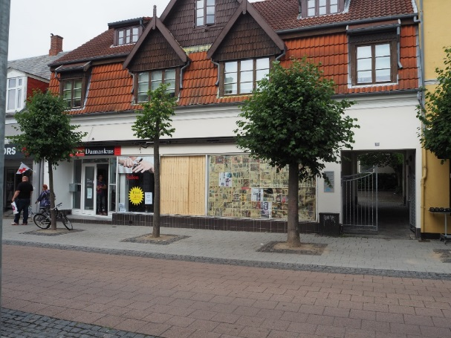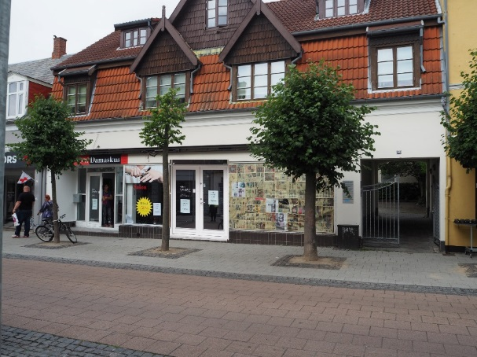

Eksisterende forhold. Ansøger ønsker at isætte dør og vindue, hvor der i dag er en krydsfinerplade.

♦♦♦

**4 – Brochure – Facadevejledning.**

Den er ved at være færdig

♦♦♦

**Sager - hvor der har været truffet en afgørelse (i en mail) - efter Facaderådsmødet den 24. maj 2016:**

**5 - Algade 80A**

Ansøgning om opsætning af mindre udhængsskilt og pladeskilt på ejendommen Algade 80 A i Vordingborg.

**Lovgrundlag:**

* Ejendommen er omfattet af Lokalplan nr. C-1.6 ”For bebyggelsen i den ældre del af Vordingborg bykerne”

**Facaderådet anbefaler**:

Ansøgningen om udhængsskiltet blev den 16. juni 2016 sendt i høring hos Vordingborg Facaderåd - i en mail. Facaderådet anbefalede at give tilladelse til det ansøgte udhængsskilt – det glæder Facaderådet, at se, at der åbner en ny butik i Algade.

Den første ansøgning indeholdt ingen beskrivelse af pladeskiltet ved døren, så det har Facaderådet ikke taget stilling til.

**Afgørelse:**

Vordingborg Kommune meddeler hermed tilladelse til det ansøgte udhængsskilt, som vist i den medsendte illustration. Tilladelsen gives, da det ansøgte vurderes, at være i overens-stemmelse med Lokalplanens § 10.1.

Der meddeles desuden tilladelse til opsætning af et (eller to) mindre pladeskilt ved siden døre under forudsætning af at de ikke dækker arkitektoniske detaljer.

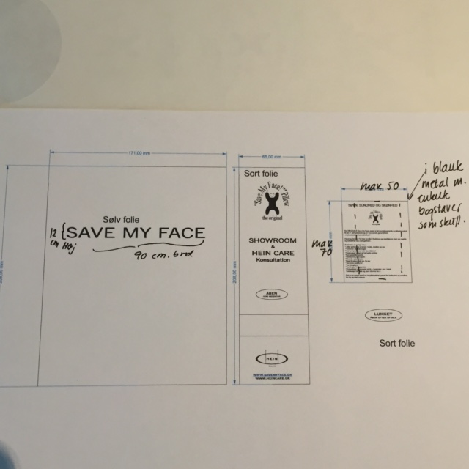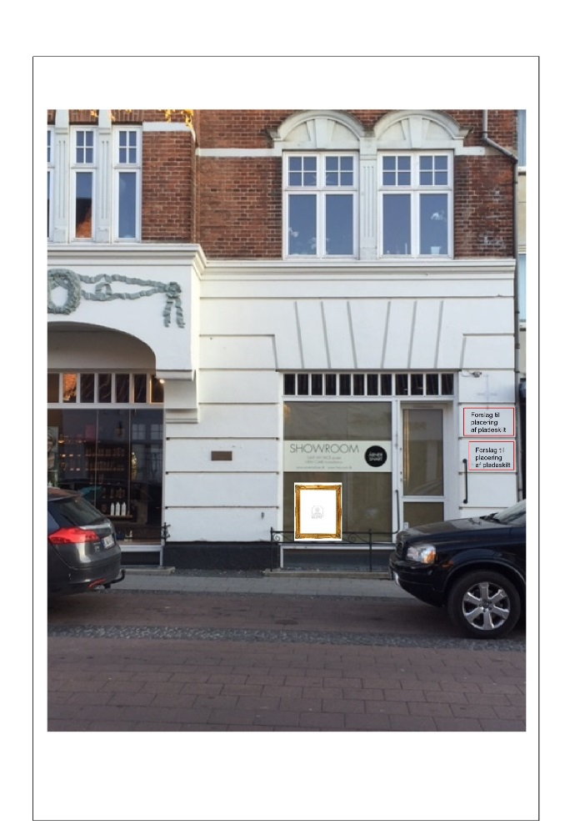

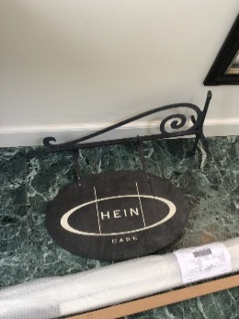

Foto til venstre - der kan sættes et eller 2 mindre pladeskilte ved siden af indgangsdøren. Skiltene må ikke være så store, at de dækker arkitektoniske detaljer. Tegning til højre ansøgningen, nederst foto af udhængsskiltet.

Det kunne måske være en idé, at placerer en gammeldags billedramme nederst i vinduet, her kan man så evt. placerer uddybende tekster. Se ovenstående illustration.

**6 – Eventuelt**

Der var ikke noget til evt.

Med venlig hilsen

Karen Bruunsgaard

Sekretær for Facaderådet i Stege / Planlægger